به نام خدا



**مجموعه مستندات سامانه­ی سام­نت (**فاز نیم**)**

**استاد درس:**

**دکتر رامان رامسین**

**نویسندگان:**

**بهنام حاتمی**

**رامتین رطبی**

­­

**گروه گربه­سگ**

کل سیستم ۴ زیر سیستم یا Subject دارد که عبارت‌اند:

1. سیستم اطلاع رسانی و تعامل با متقاضیان
2. سیستم تعریف نمایشگاه و پیکربندی آن
3. سیستم اجرای نمایشگاه
4. سیستم گزارش گیری

حال موارد کاربرد خود را با تفکیک زیر بخش، نام می‌بریم:

**سیستم اطلاع رسانی و تعامل با متقاضیان:**

1. اطلاع رسانی (اطلاع رسانی عمومی نمایشگاه نمایشگاه، اطلاع رسانی شرکت کننده‌ها)
2. مدیریت جلسات هماهنگی و توافقات و قرارداد‌ها
3. ثبت تقاضای حضور در نمایشگاه
4. مدیریت شرکت کنندگان (هماهنگی برای جلسات، اعتراضات، پیگیری­ها، مشاهده اطلاعات غرفه، امور غرفه‌ها)

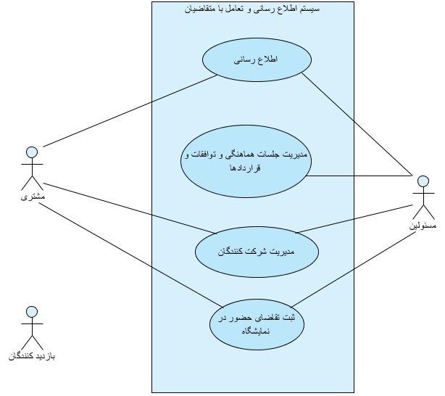

**سیستم تعریف نمایشگاه و پیکربندی آن:**

1. ایجاد و تعریف اولیه نمایشگاه (اجرای نظرسنجی برای تثبیت)
2. مشاهده و ویرایش داده­های مربوط به یک نمایشگاه(ویرایش، حذف و مشاهده)
3. پیکربندی نحوه­ی انجام فرآیندها (تعریف فرآیندهای و معماری یک نمایشگاه)
4. مدیریت ارتباط بین مسئولین نمایشگاه (در رابطه با جلسات هماهنگی و...)
5. ذخیره و بازیابی پیکربندی­­ نمایشگاه­ها برای استفاده مجدد
6. تعریف قوانین سازگاری فرآیند
7. ارزیابی رعایت قوانین سازگاری فرآیند
8. جمع­بندی و خاتمه نمایشگاه ( غیرفعال کردن دسترسی­ها، جمع­آوری اطلاعات و نتایج نهایی نمایشگاه)

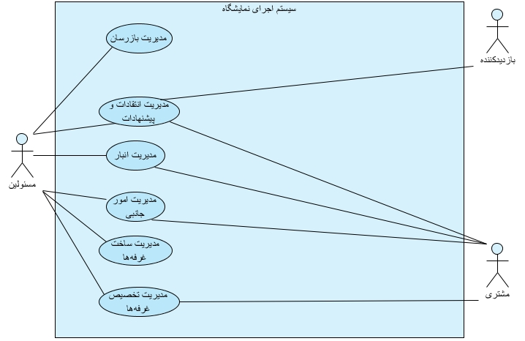

**سیستم اجرای نمایشگاه:**

1. مدیریت بازرسان (تخصیص بازرس، دریافت گزارش آن‌ها، ثبت جریمه‌ها)
2. مدیریت انبار (تخصیص انبار به مشتریان و مدیریت ورودی‌ها و خروجی‌های انبار)
3. مدیریت امور جانبی (تخصیص کدهای پستی موقت، مدیریت حواله‌ها، پشتیبانی امکانات بانکی)
4. مدیریت انتقادات و پیشنهادات (دریافت انتقادات بازدیدکنندگان، پاسخگویی به آن‌ها و...)
5. مدیریت ساخت غرفه‌ها (ساخت غرفه‌ها، مدیریت زمان بندی، مدیریت شرکت‌های طرف قرارداد)
6. مدیریت تخصیص غرفه‌ها (تعیین مشخصات، دریافت درخواست، پذیرش تخصیص)



**سیستم گزارش گیری:**

1. سیستم گزارش گیری از یک نمایشگاه خاص (موارد آماری)
2. سیستم گزارش گیری روند نمایشگاه‌ها (موارد روندی و سالی)

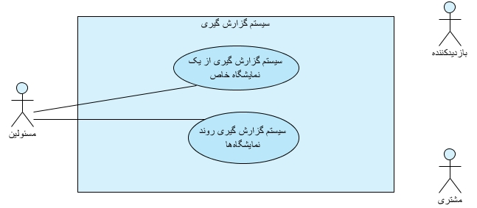

**زیرسیستم متفرقه:**

1. مدیریت کاربران سیستم (ایجاد حساب کاربری، ویرایش، سطح دسترسی، تعیین نقش‌ها در هر نمایشگاه)
2. احراز هویت (ورود، خروج و بررسی سطح دسترسی)

